Федеральное государственное бюджетное образовательное
учреждение высшего профессионального образования
«Красноярский государственный медицинский университет
имени профессора В. Ф. Войно-Ясенецкого»

Кафедра травматологии, ортопедии и нейрохирургии с курсом ПО
Зав. кафедры: ДМН, Профессор Шнякин Павел Геннадьевич
Кафедральный руководитель: ДМН, Профессор Гатиатулин Равиль Рафаилович

Тема: Травма позвоночника неосложненная и осложненная

Выполнил: Кл. ординатор 1 года обучения
Козловский К.М.

Переломы позвоночника
Осложненные и не осложненные
Анатомические особенности позвоночного столба
λ Положение и форма позвоночного столба определяются прямохождением
λ Состоит из отдельных позвонков, но представляет собой единую, прочную структуру
λ Имеет специфические изгибы – лордозы и кифоз, которые выполняют амортизирующую функцию
Основные функции позвоночного столба
λ выполняет роль осевого скелета
λ является опорой всего тела
λ защищает спинной мозг и выходы периферических нервов
λ участвует в движениях туловища и черепа.
Каждый позвонок
λ Представляет собой прочную структуры с опорными поверхностями (тело позвонка)
λ Костное кольцо в виде арки – отверстие позвоночного канала
λ Имеет костные отростки, обеспечивающие с одной стороны дополнительную защиту, с другой – подвижность каждого позвонка и всего позвоночного столба.

ЭПИДЕМИОЛОГИЯ и ЭТИОЛОГИЯ ТРАВМЫ ПОЗВОНОЧНИКА
λ переломы позвоночника составляют до 1,5 % всех переломов костей опорно-двигательного аппарата;
λ 30% пострадавших в ДТП получают переломы позвоночника;
λ 20-40% от всех переломов позвоночника осложненные
λ До трети пострадавших с осложненными травмами позвоночника погибают
λ Свыше 95% от выживших выходят на инвалидность
λЧаще всего повреждения позвоночника возникают при непрямом механизме травмы. Иногда могут сочетаться два или даже три типа нагрузки.
λ У взрослых чаще повреждаются позвонки в зоне перехода одной физиологической кривизны в другую: нижние шейные и верхние грудные, нижние грудные и верхние поясничные позвонки.
λ Переломы позвонков в среднегрудном отделе характерны для детей.
λ Вывихи чаще встречаются в шейном отделе, в то время как в грудном и поясничном отделах чаще возникают переломы и переломовывихи

Число случаев ПСМТ в мире колеблется от 15 до 40 на 1 млн. населения в год , а распространенность составляет 750 случаев на 1 млн. населения. Неосложненная травма позвоночника в условиях крупного промышленного города составляет 31,7 на 100000 населения в год и представлена преимущественно населением трудоспособного возраста. Доля травмы позвоночника составляет 5,5%-17,8% среди повреждений опорнодвигательного аппарата. Пациенты с острой ПСМТ составляет 2-3% от всех больных, госпитализируемых в нейрохирургические отделения. Травма позвоночника у детей достигает 10% от всей травмы позвоночника . У пациентов с ПСМТ сочетанные повреждения выявляют у 28-50% больных

ПРИЧИНЫ И ОБСТОЯТЕЛЬСТВА ТРАВМ ПОЗВОНОЧНИКА
В мирное время:
дорожно-транспортные происшествия;
падения с высоты (кататравма);
сдавление грузом
В военное время:
минно-взрывные травмы (в том числе внутри бронетехники и на броне);
огнестрельные ранения;
сдавление завалами и т.п.
Основными причинами травмы позвоночника и спинного мозга у взрослых является: кататравма (около 50% пострадавших), ДТП (около 30% пострадавших), ныряние на мелководье (около 10% пострадавших). У детей ведущая причина позвоночно-спинномозговой травмы – ДТП (более 50%).
ТРАНСПОРТНАЯ ИММОБИЛИЗАЦИЯ НА ЩИТЕ
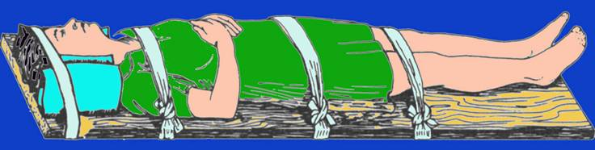

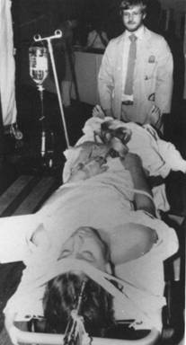

ИММОБИЛИЗАЦИЯ КОРСЕТОМ
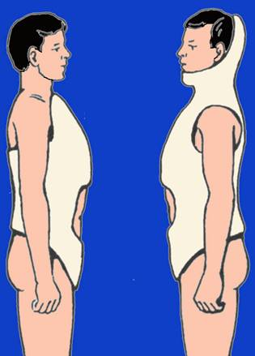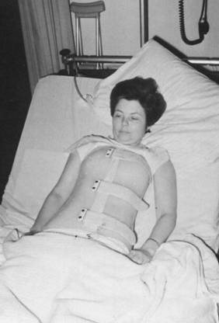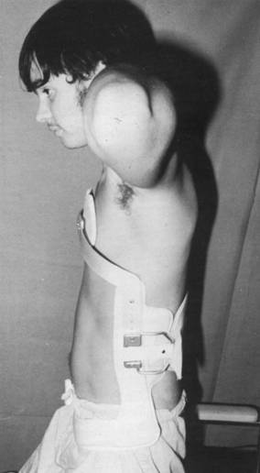

ПОСТЕПЕННАЯ РЕКЛИНАЦИЯ СЛОМАННОГО ПОЗВОНКА
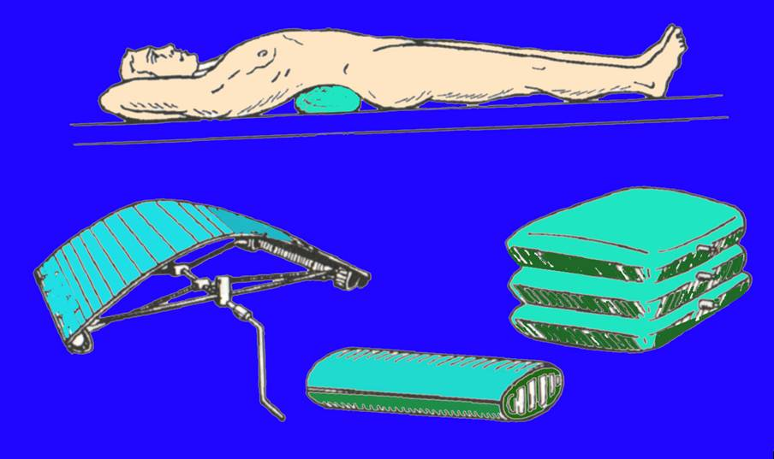
Предлагаемый способ реклинадии компремированных позвонков позволяет перед проведением операции задней фиксации позвоночника обеспечить необходимое восстановление его физиологической кривизны и облегчает состояние больных во время операции.
Это достигается переразгибанием позвоночника лишь в сегменте поврел дения, которое производят, захватив остистые отростки позвонков, смежных с компремированной пластиной и сблизив их

Qms ( классификация )
Перелом ребра (ребер), грудины и грудного отдела позвоночника
(S22) S22.0 Перелом грудного позвонка
S22.1 Множественные переломы грудного отдела позвоночника Вывих, растяжение и перенапряжение капсульно-связочного аппарата грудной клетки
(S23) S23.0 Травматический разрыв межпозвоночного диска в грудном отделе
S23.1 Вывих грудного позвонка Травма нервов и спинного мозга в грудном отделе
(S24) S24.0 Ушиб и отек грудного отдела спинного мозга
S24.1 Другие и неуточненные травмы грудного отдела спинного мозга
S24.2 Травма нервного корешка грудного отдела позвоночника Перелом пояснично-крестцового отдела позвоночника и костей таза
(S32) S32.0 Перелом поясничного позвонка
S32.1 Перелом крестца
S32.2 Перелом копчика Вывих, растяжение и перенапряжение капсульно-связочного аппарата поясничного отдела позвоночника и таза
(S33) S33.0 Травматический разрыв межпозвоночного диска в пояснично-крестцовом отделе
S33.1 Вывих поясничного позвонка
S33.2 Вывих крестцово-подвздошного сустава и крестцово-копчикового соединения Травма нервов и поясничного отдела спинного мозга на уровне живота, нижней части спины и таза
(S34) S34.0 Сотрясение и отек поясничного отдела спинного мозга
S34.1 Другая травма поясничного отдела спинного мозга
S34.2 Травма нервного корешка пояснично-крестцового отдела позвоночника
S34.3 Травма конского хвоста
Классификация заболевания или состояния (группы заболеваний или состояний).
Классификация позвоночно-спинномозговой травмы по срокам:
- Острейший период (первые 8 часов);
2. Острый период (от 8 часов до 3-х суток);
3. Ранний период (от 3 суток до 4 недель);
4. Промежуточный период (от 1 до 3 месяцев);
5. Поздний период (более 3 месяцев).
Классификация позвоночно-спинномозговой травмы по степени нарушения целостности покровов:
1. Закрытая;
2. Открытая;
3. Проникающая.
Классификация позвоночно-спинномозговой травмы по характеру повреждения позвоночника:
1. Стабильная;
2. Нестабильная.
Классификация позвоночно-спинномозговой травмы по наличию неврологического дефицита:
1. Неосложненная;
2. Осложненная.
Классификация позвоночно-спинномозговой травмы по видам повреждения невральных структур: 1. Сотрясение спинного мозга;
2. Ушиб спинного мозга и\или корешков спинномозговых нервов;
3. Сдавление спинного мозга и\или корешков спинномозговых нервов;
4. Частичный перерыв спинного мозга и\или спинномозговых нервов;
5. Полный анатомический перерыв спинного мозга и\или спинномозговых нервов.
Классификация позвоночно-спинномозговой травмы по характеру компримирующего субстрата: 1. Субдуральная гематома;
2. Эпидуральная гематома;
3. Внутримозговая гематома;
4. Кости или костные отломки;
5. Травматическая грыжа диска;
6. Инородное тело.
Классификация AOSpine:
• Компрессионные повреждения (тип А): А0, А1, А2, А3, А4.
• Дистракционные переломы (тип В): В1, В2, В3. 12
• Трансляция позвонка (тип С).
Классификация степени тяжести неврологического дефицита ASIA\ISCSCI: – American Spine Injury Assosiation International Standards for Neurological and Functional Classification of Spinal Cord Injury - международный стандарт неврологической и функциональной классификации повреждений спинного мозга)
• Вид А • Вид В • Вид С • Вид D • Вид Е
Диагностика

Жалобы и анамнез При сборе анамнеза рекомендуется выяснить механизм и время травмы, локализацию боли, двигательных и чувствительных расстройств и время их появления. Рекомендуется выяснить, двигал ли пострадавший ногами и руками сразу после травмы, отмечал ли нарушение чувствительности. Рекомендуется установить терял ли пациент сознание в момент получения травмы, была ли рвота, помнит ли он обстоятельства травмы
Физикальное обследование Рекомендован осмотр пациента в следующем порядке:
• провести общее клиническое обследование пациента с оценкой ортопедического статуса и состояния кожных покровов;
• исключить признаки инфекционных очагов;
• выявить связь имеющихся деформаций конечностей, грудной клетки с данной травмой.
Лабораторные диагностические исследования. Рекомендуется провести общий анализ крови с исследованием лейкоцитарной формулы, общий анализ мочи, биохимический анализ крови: исследование уровня общего белка в крови, исследование уровня альбумина в крови, исследование уровня мочевины в крови, исследование уровня креатинина в крови, исследование уровня натрия в крови, исследование уровня калия в крови, исследование уровня хлоридов в крови, определение активности аспартатаминотрансферазы в крови, определение активности аланинаминотрансферазы в крови, определение группы крови и состояния свертывающей системы крови, общий анализ мочи.
- Уровень повреждения позвоночника и спинного мозга.
II. Характер повреждения позвонка (позвонков):
а) количество поврежденных позвонков;
б) наличие и степень повреждения тела позвонка;
в) переломы дужек, суставных и\или поперечных отростков, локализацию смещенных отломков;
г) вид перелома (стабильный или нестабильный)
д) повреждение диска (дисков) и направление его (их) смещения;
е) наличие гематом в позвоночном канале, характер изменений в спинном мозге и его корешках.
III. Состояние позвоночного столба:
а) степень и вид деформации позвоночного столба (кифотическая, сколиотическая);
б) наличие и характер вывиха (двусторонний, односторонний, сцепившийся, «верховой» и т.д.);
в) наличие ротационного, поперечного или аксиального смещения позвоночного столба.
г) состояние связочного аппарата.
На основании полученных данных определяют:
1. Показания к хирургическому или консервативному лечению.
2. Срок операции в зависимости от состояния больного и очередность хирургического вмешательства (при сочетанной спинальной травме);
3. Объем операции, ее стратегию и тактику (одно- или двухэтапное лечение, содержание каждого из этапов, сроки выполнения этапных операций; наиболее удобный для данного повреждения доступ, обеспечивающий наименьшую травматичность вмешательства и обеспечивающий его максимальную радикальность). Пациентам с подозрением на ПСТ рекомендовано выполнение СКТ соответствующего отдела
МРТ позволяет видеть мягкотканные структуры позвоночника: связки, межпозвонковые диски, оболочки спинного мозга и сам спинной мозг с имеющимися в нем изменениями(ишемия, отек, кровоизлияние, киста, экстра- и интрадуральные кровоизлияния), а также изменения в телах позвонков
КТ позволяет с большей, чем спондилография, точностью характеризовать перелом: установить его уровень, количество поврежденных позвонков, выявить переломы дужек, суставных отростков, различных частей тел позвонков, определить протяженность линий переломов и диастаз между костными фрагментами сломанных позвонков.
Спондилография является доступным и обязательным методом исследования в диагностике повреждений позвоночника при отсутствии возможности выполнения СКТ
Миелография является дополнительным методом исследования, позволяющим определить нарушение проходимости субарахноидального пространства, выявить уровень деформации позвоночного канала, сдавление спинного мозга, наличие разрывов твердой мозговой оболочки. 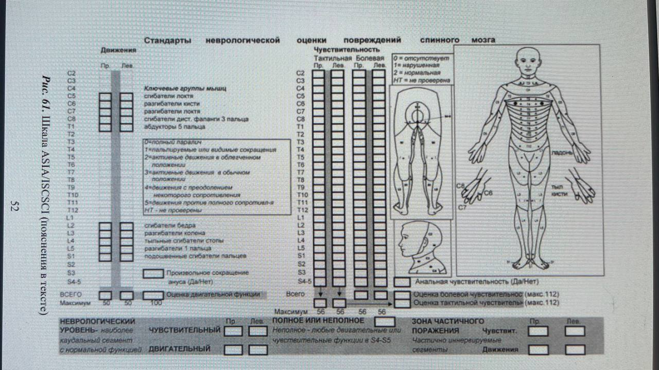
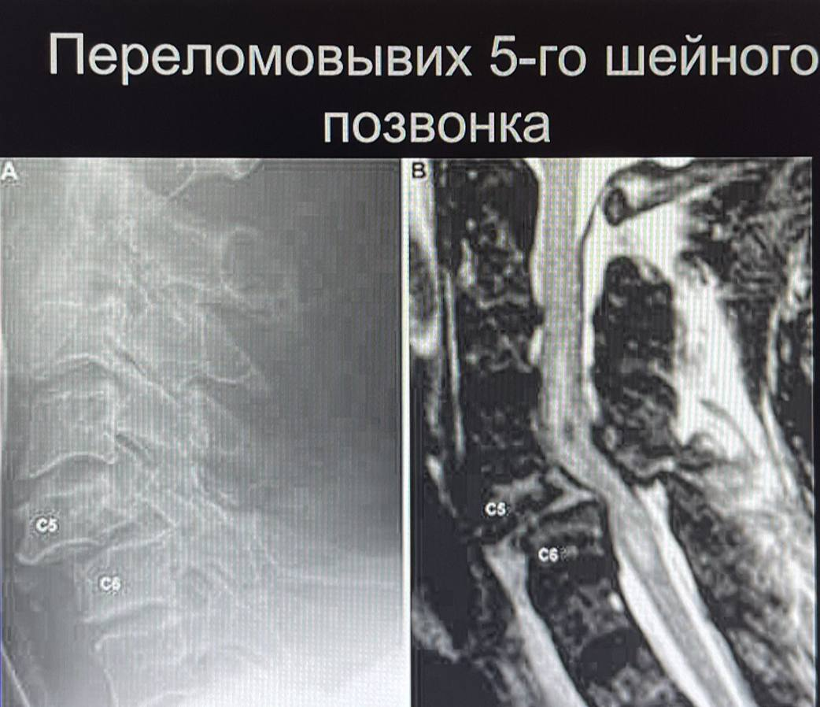

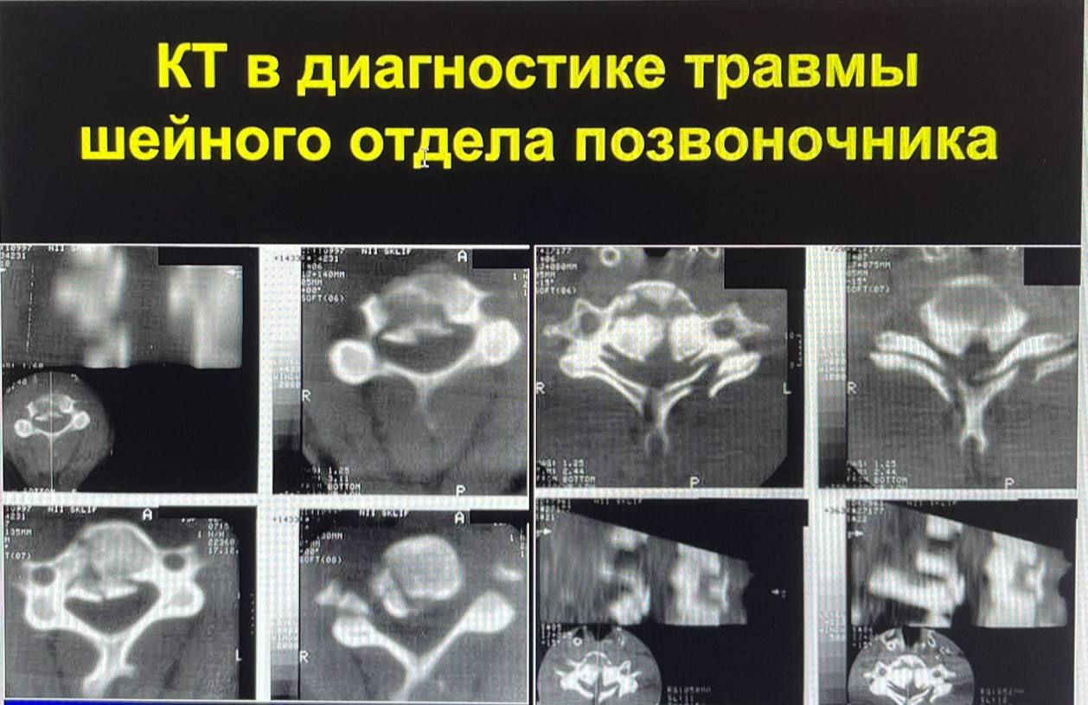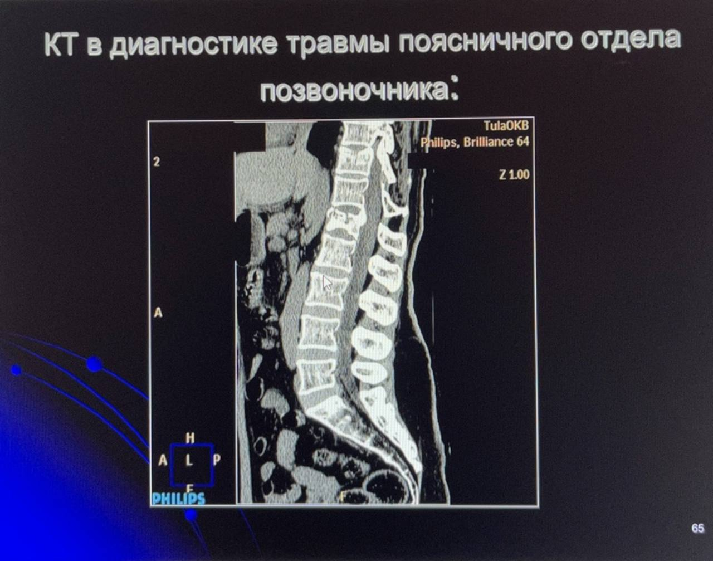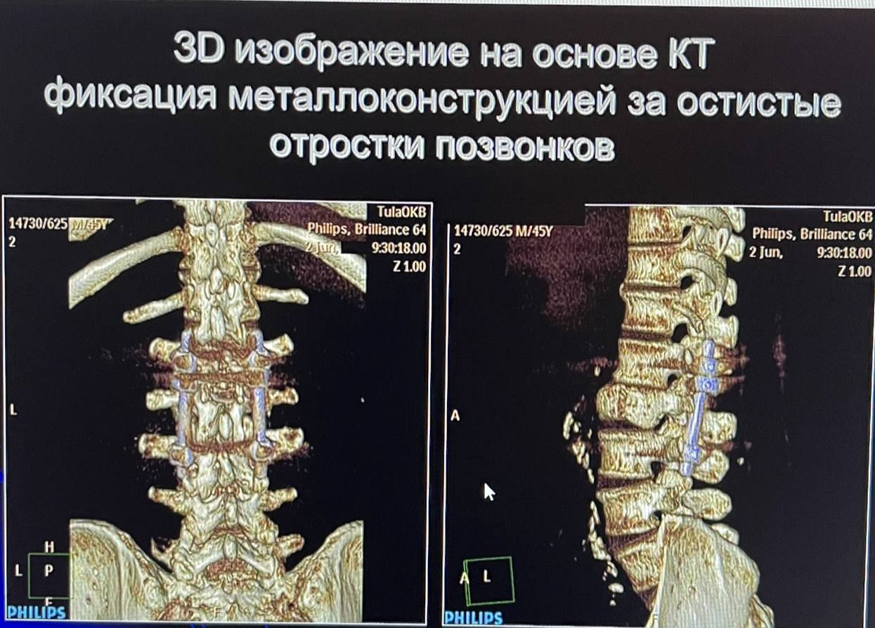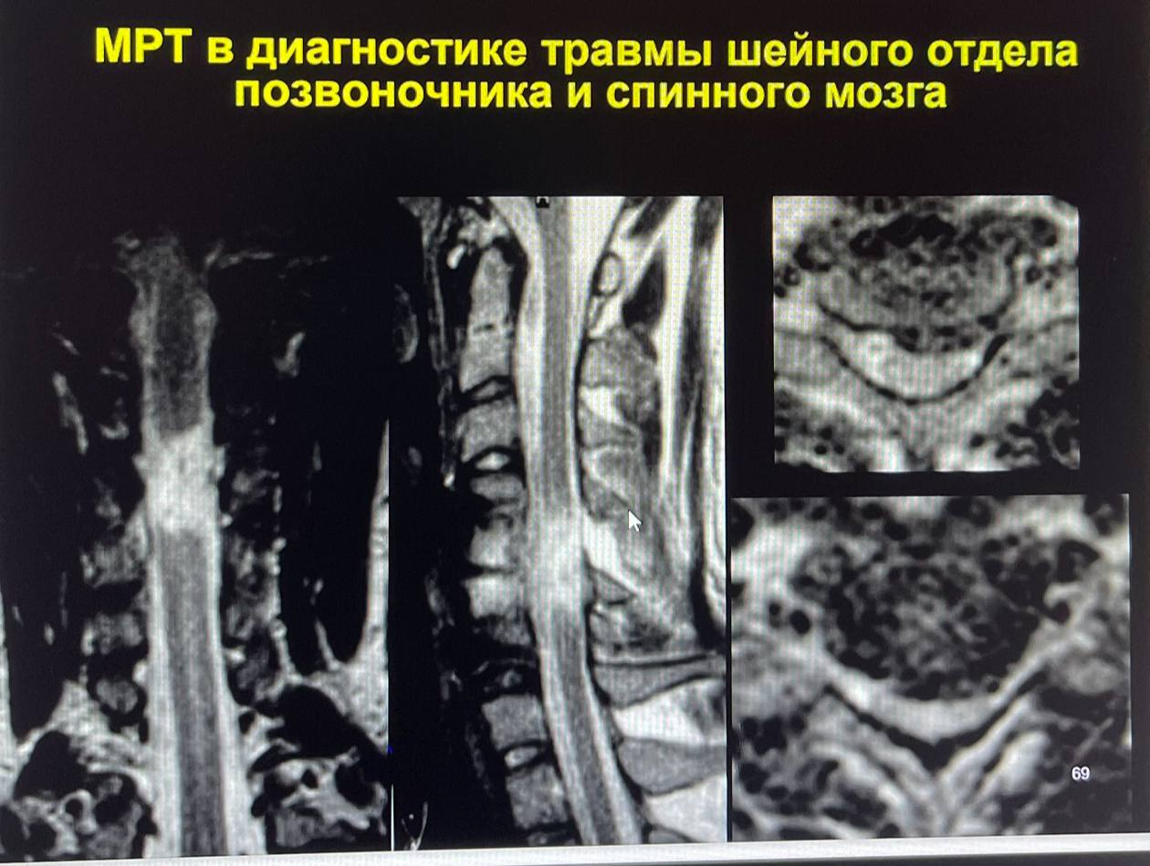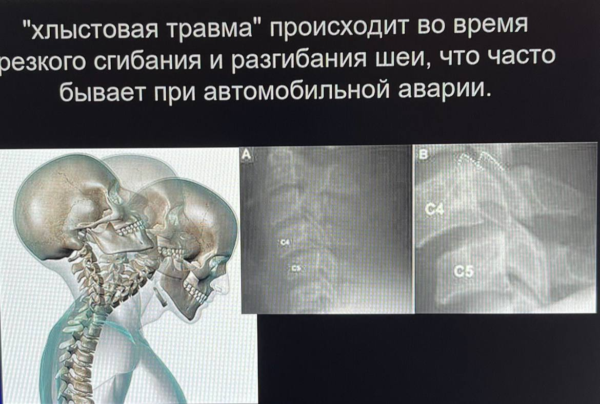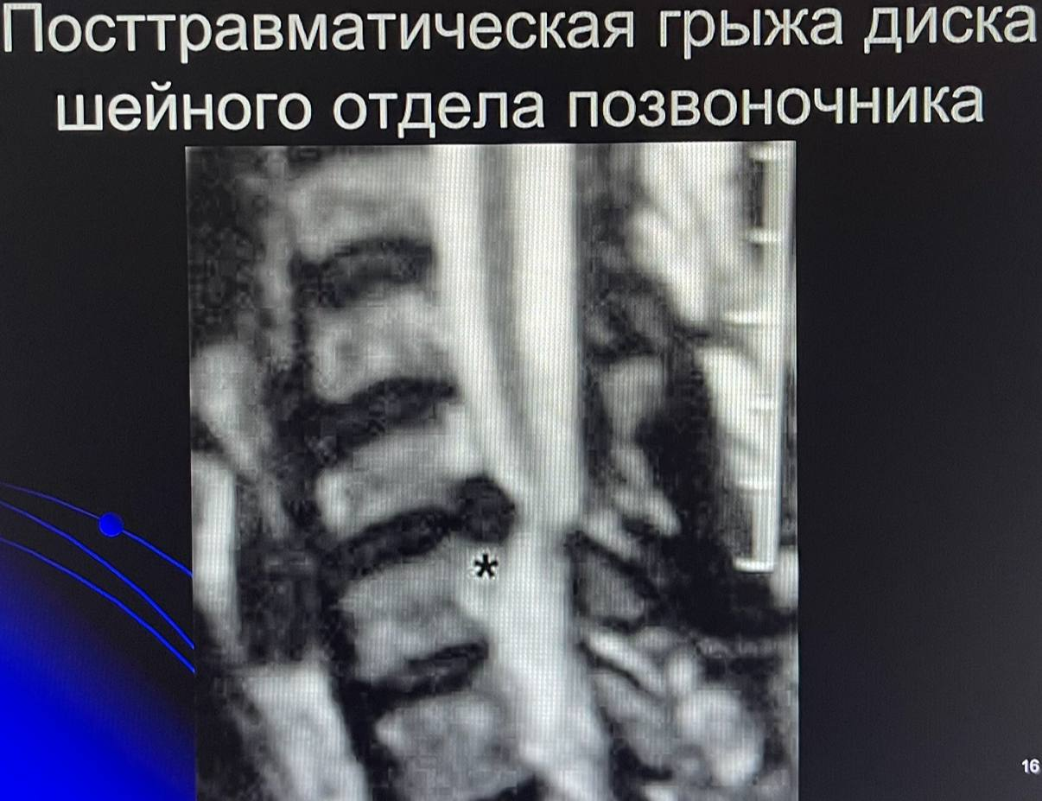

Клиника осложненной травмы позвоночника
- Синдром функционального перерыва спинного мозга при осложненной траме позвоночника характеризуется в остром периоде в зависимости от уровня поражения: тетра- или параплегией с низким тонусом, арефлексией, анестезией по проводниковому типу, приапизмом, нарушением функции тазовых органов и вегетативных функций.

На догоспитальном этапе основная задача – исключить воздействие повреждающего агента, изолировать движение в области повреждающей силы, провести адекватное обезболивание и доставить пациента в профильное ЛПУ

Лечение консервативное и хирургическое

Консервативное лечение пациентов с острой позвоночно-спинномозговой травмой в профильном отделении. Рекомендовано консервативное лечение посредством создания условий для сращения тканей, консолидации перелома при стабильном повреждении, отсутствии неврологического дефицита и выраженных деформаций при переломах типа А0, А1,А2, А3 (AOSpine).
При отказе пациента от хирургического вмешательства или при наличии противопоказаний к хирургическому лечению рекомендуется проводить консервативное лечение. Срок иммобилизации корсетом рекомендуется определять по рентгенологическим признакам сращения переломов (не менее 24-28 недель) с непрерывным курсом лечебной физкультуры и физиотерапии.
Базовая терапия включает: регуляцию функции дыхания и сердечно-сосудистой деятельности, коррекцию биохимических показателей гомеостаза, борьбу с отеком спинного мозга, профилактику инфекционных осложнений, пролежней, гиповолемии, гипопротеинемии; регуляцию функции тазовых органов путем интерметтирующей катетеризации мочевого пузыря; коррекцию нарушений микроциркуляции; нормализацию реологических параметров крови; применение препаратов ангио- и цитопротективного действия, проведение сеансов ГБО и др
На догоспитальном этапе основная задача – исключить воздействие повреждающего агента, изолировать движение в области повреждающей силы, провести адекватное обезболивание и доставить пациента в профильное ЛПУ

История применения погружных фиксирующих устройств на позвоночнике берет начало с конца XIX века (1891), когда B. Hadra, эмигрировавший из Силезии в США, при осложненном переломовывихе шейных позвонков С6 ―C7 использовал серебряную проволоку для их фиксации через год после травмы. Еще в 1886 г. W. Wilkins также связал провлокой остистые отростки сломанных позвонков

ОДНОМОМЕНТНАЯ РЕКЛИНАЦИЯ СЛОМАННОГО ПОЗВОНКА
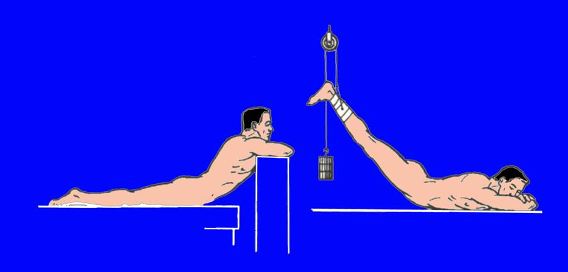
по Уотсон-Джонсу – Белеру по Девису
Хирургическое лечение
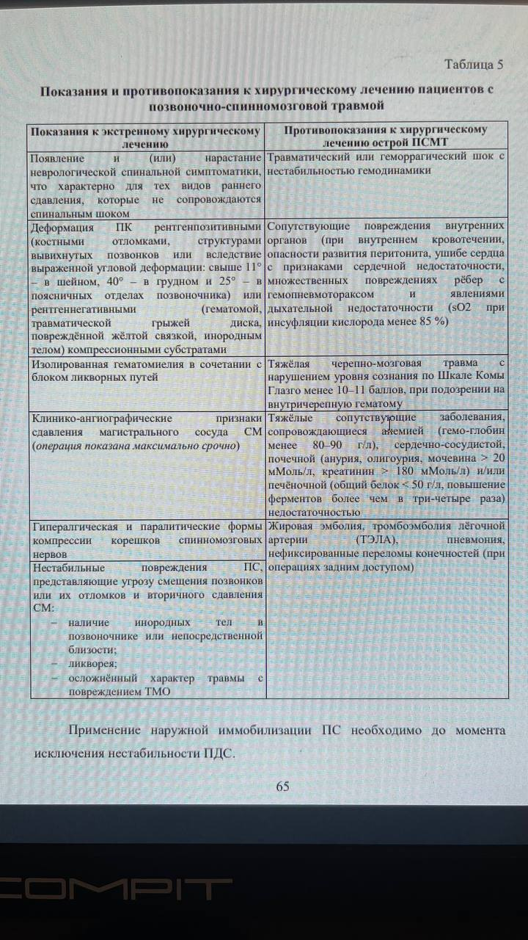
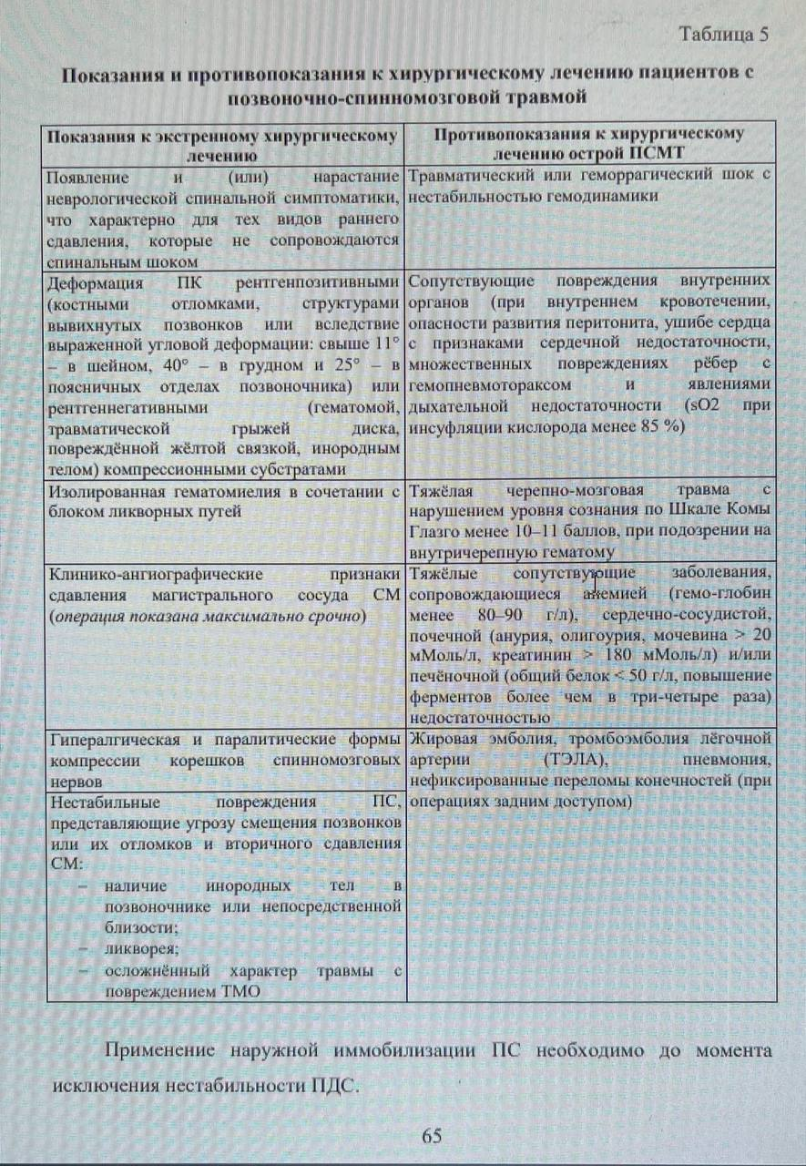
Показания и противопоказания к хирургическому лечению пациентов с повреждением грудного и поясничного отделов позвоночника В ходе предоперационного планирования рекомендуется выявить абсолютные и относительные показания к проведению экстренного и планового хирургического лечения
Рекомендуется экстренное хирургическое вмешательство у пострадавших с ПСТ на грудном и поясничном уровнях при наличии:
• повреждения грудного или поясничного отделов позвоночника типов А3, А4, В1-В3, С (AOSpine) с появлением и/или нарастанием неврологического дефицита, являющегося проявлениями сдавления спинного мозга, конского хвоста, спинно-мозговых корешков с определенным субстратом сдавления методами лучевой диагностики а также обусловленного нестабильностью;
• деформации позвоночного канала рентгенпозитивными (костными отломками, структурами вывихнутых позвонков или вследствие выраженной угловой деформации: свыше 11° - в шейном, 40° - в грудном и 25°- в поясничном отделах позвоночника) или рентгеннегативными (гематомой, травматической грыжей диска, поврежденной желтой связкой, инородным телом) компрессирующими субстратами при наличии неврологического дефицита;
• изолированной гематомиелии в сочетании с блоком ликворных путей;
• клинико-ангиографических признаков сдавления магистрального сосуда спинного мозга;
• гипералгической и паралитической формах компрессии корешков спинномозговых нервов;
• нестабильного повреждения позвоночных двигательных сегментов, представляющих угрозу смещения позвонков или их отломков и вторичного сдавления спинного мозга;
• инородных тел в структурах позвоночника;
• ликвории;
• осложненного характера травмы с повреждением ТМО (при колото - резанных и огнестрельных ранениях позвоночника ).
ВИДЫ ЭНДОСКОПИЧЕСКИХ ДОСТУПОВ
К ПОЗВОНОЧНИКУ
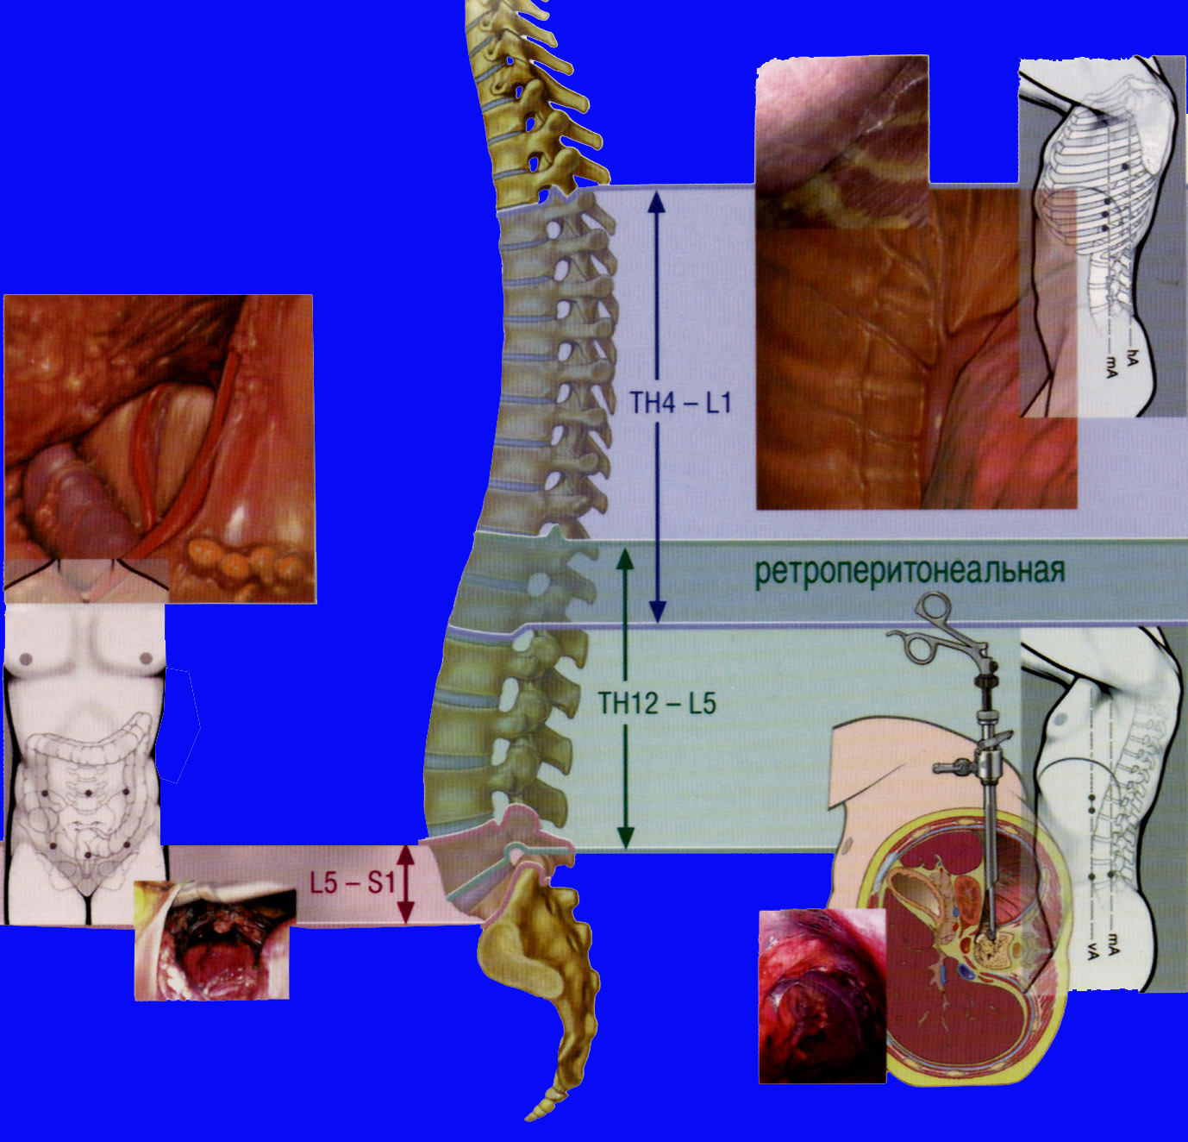

ЗАДНЯЯ ВНУТРЕННЯЯ КОРРЕКЦИЯ И ФИКСАЦИЯ ПОЗВОНОЧНИКА СТЕРЖНЕВОЙ СИСТЕМОЙ А.К. ДУЛАЕВА
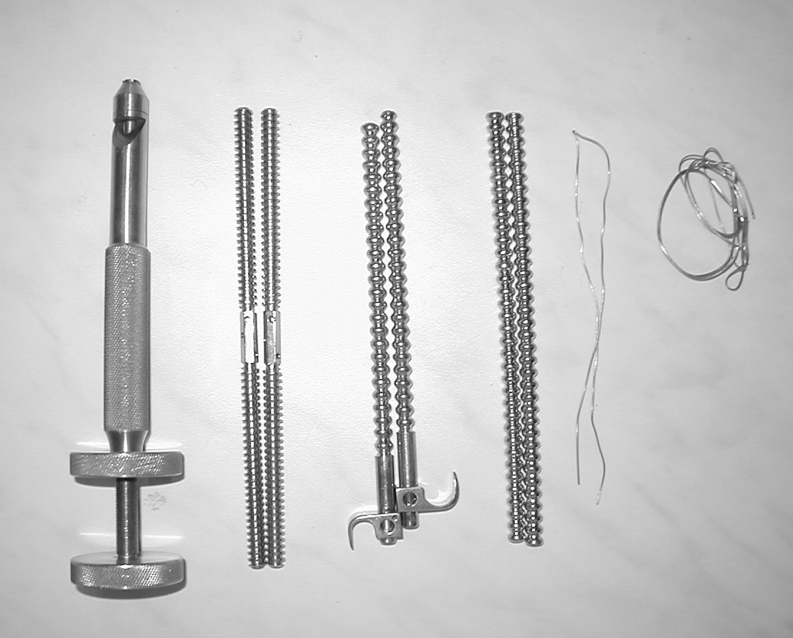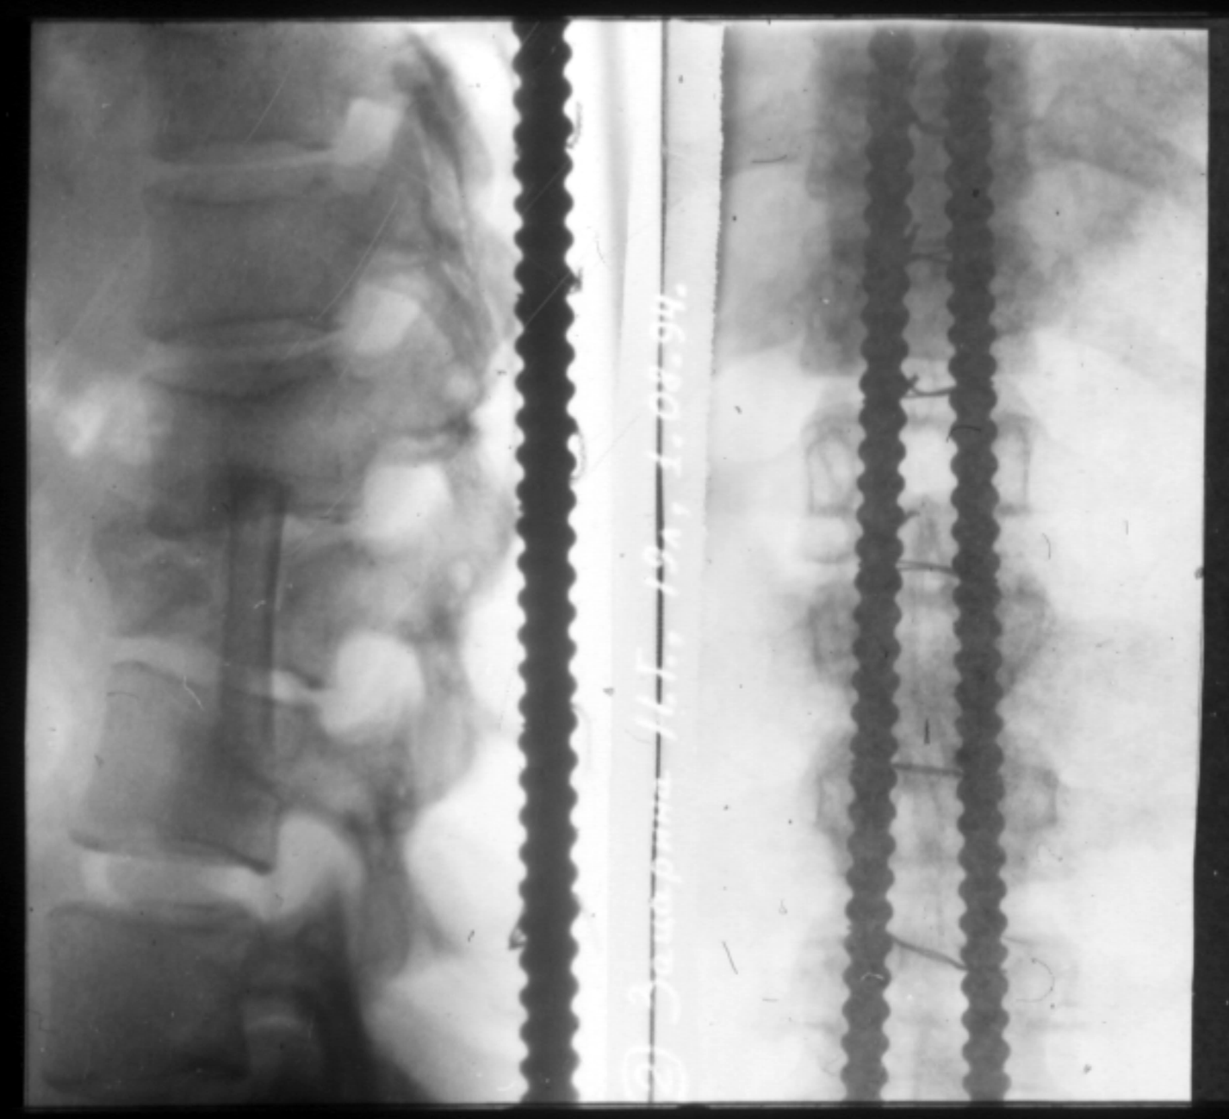

ЗАДНЯЯ ВНУТРЕНЯЯ ФИКСАЦИЯ ПОЗВОНОЧНИКА СТЯЖКОЙ С.С. ТКАЧЕНКО
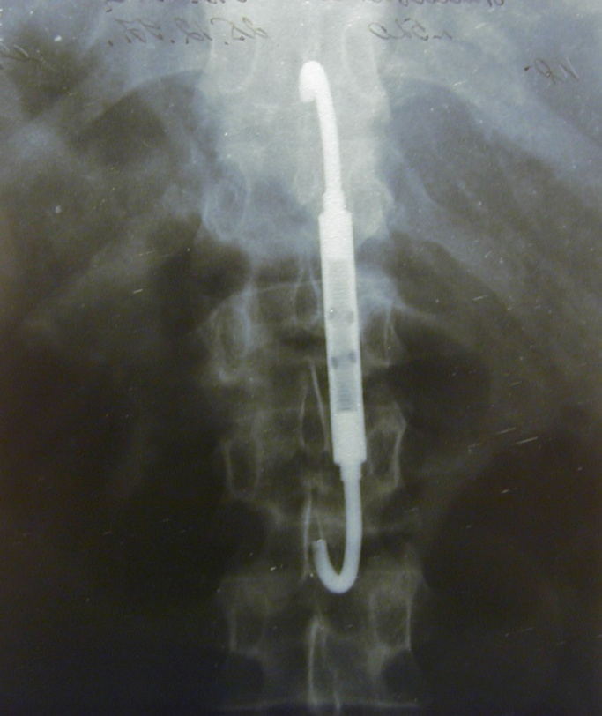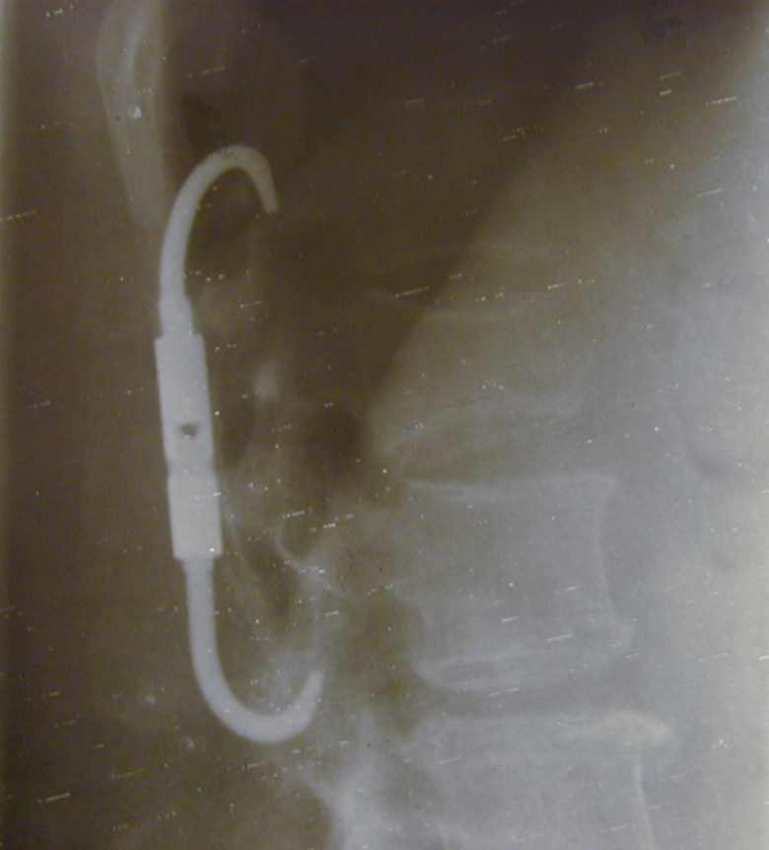

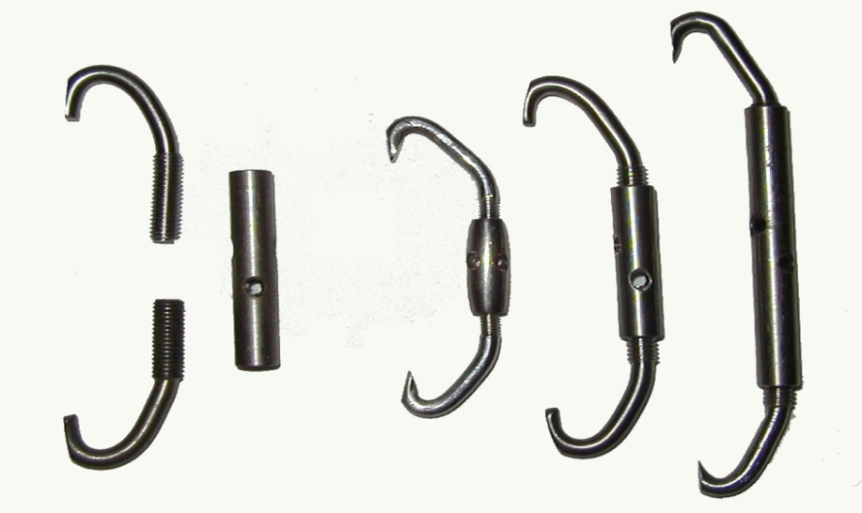

ЗАДНЯЯ ВНУТРЕННЯЯ ФИКСАЦИЯ ПОЗВОНОЧНИКА ДИСТРАКТОРОМ ХАРРИНГТОНА И КОНТРАКТОРОМ
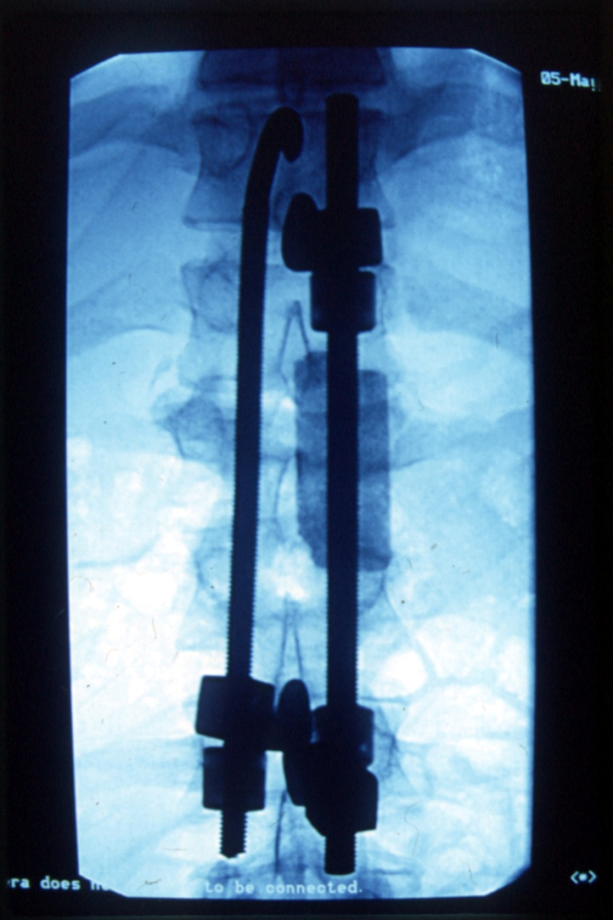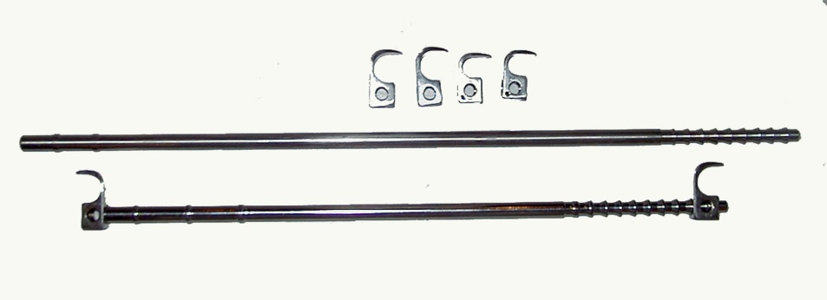
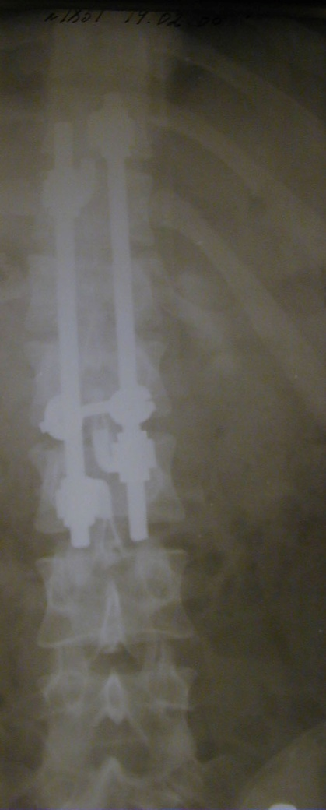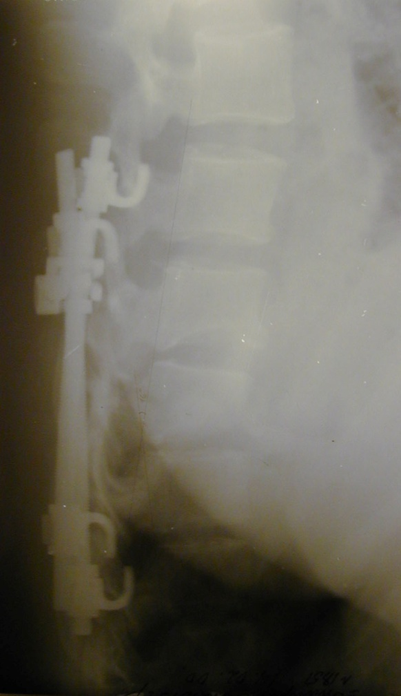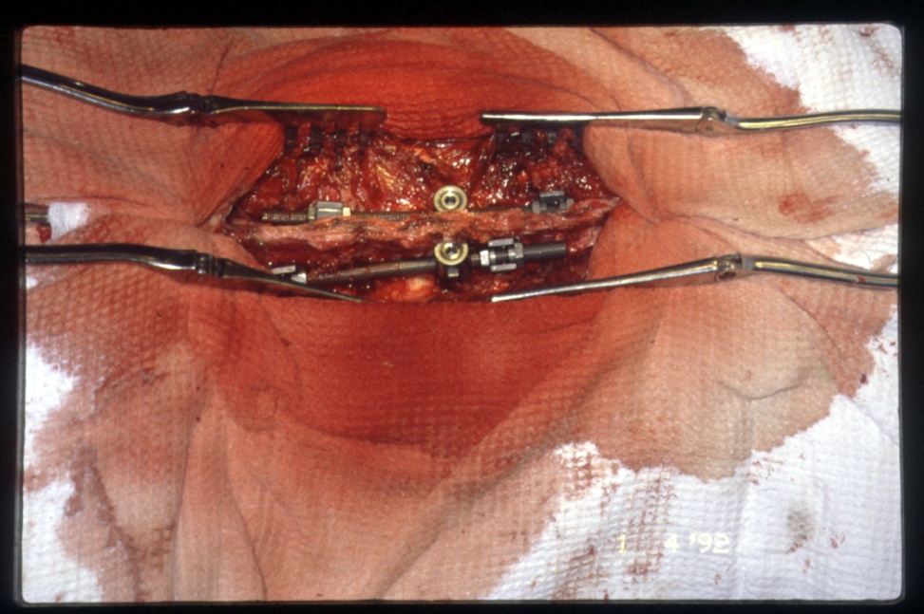

ТРАНСПЕДИКУЛЯРНАЯ ФИКСАЦИЯ ПОЗВОНОЧНИКА
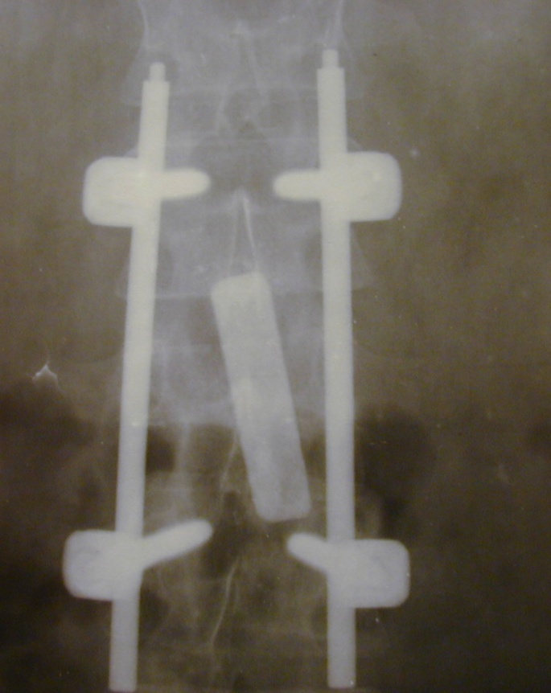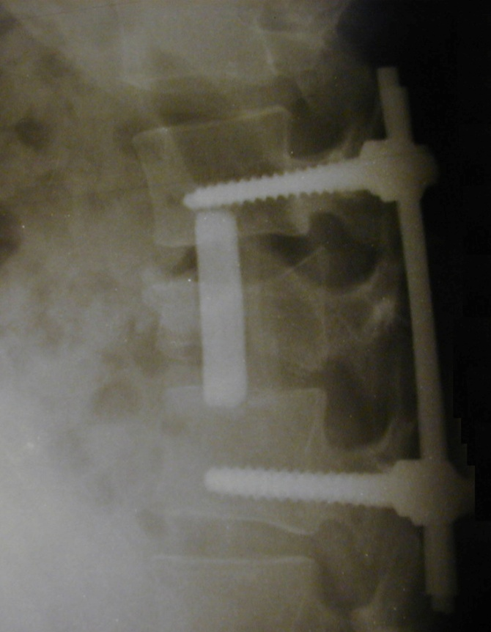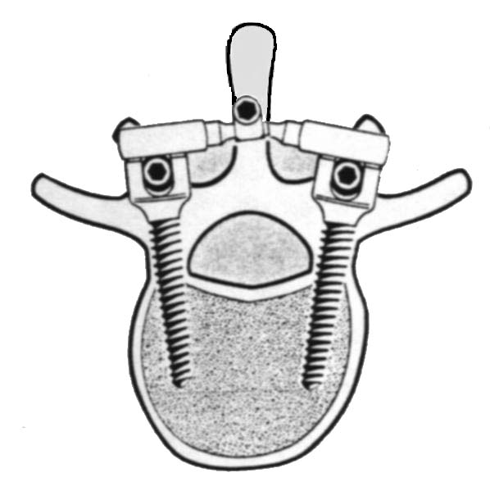

ПЕРЕДНЯЯ ФИКСАЦИЯ ПОЗВОНОЧНИКА Z-ПЛАСТИНОЙ
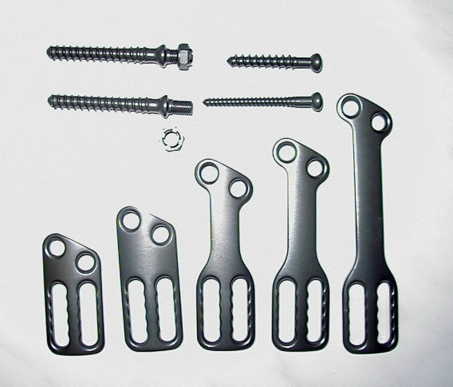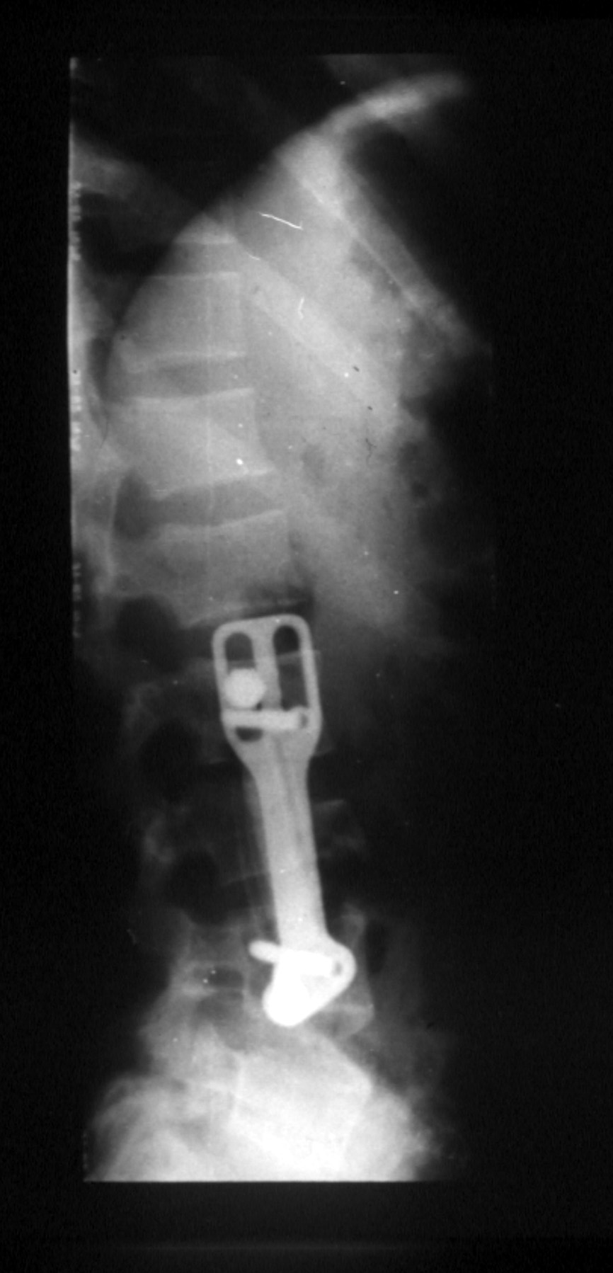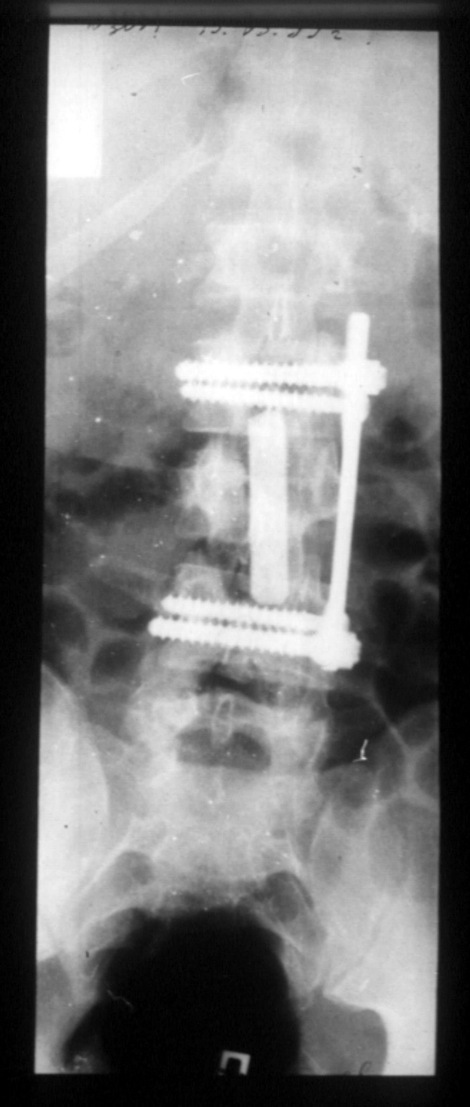
Медицинская реабилитация, медицинские показания и противопоказания к применению методов реабилитации
Всем больным после травмы грудного и поясничного отделов позвоночника рекомендовано проводить раннюю реабилитацию с первых суток после операции. Объем реабилитационных мероприятий определяют для каждого пациента специалисты МДРК совместно с лечащим врачом
осуществлять совместный контроль за диагностикой и верификацией осложнений ПСМТ (дисфагия после ИВЛ, аспирация, автономная дисрефлексия, артериальная гипотензия, нарушение сердечного ритма, нарушение мочеиспускания (задержка мочеиспускания, уроинфекция), нарушение дефекации, состояние кожных покровов, болевой синдром центрального и периферического генеза, нарушения мышечного тонуса, контрактуры, иммобилизационный синдром, когнитивный статус) членами мультидисциплинарной реабилитационной команды для уменьшения степени тяжести основного заболевания пациента и выраженности функциональных нарушений
Стандартная программа ранней реабилитации пациента с ПСМТ на 1 этапе включает следующие технологические компоненты:
− дооперационная иммобилизация − лечение вегетативной дизавтономии;
− профилактика развития и прогрессирования острой дыхательной недостаточности у пациентов с ПСМТ на шейно-грудном уровне
− профилактика и лечение болевого синдрома;
− профилактика дисфагии и нутритивного дефицита, в том числе нарушений работы кишечника и водно-электролитного дисбаланса;
− позиционирование и мобилизация с учетом:
o раннего синдрома спастичности
o высокого риска развития полимионейропатии критических состояний в сочетании с поражением нижнего мотонейрона с исходом в мышечную гипотрофию/атрофию и образование контрактур
− вертикализация с учетом ортостатической недостаточности;
− профилактика пролежней, инфекции мочевыводящих путей, тромбоза глубоких вен голени, включая специальный уход;
− профилактика ранней депрессии;
− обучение навыкам самообслуживания.

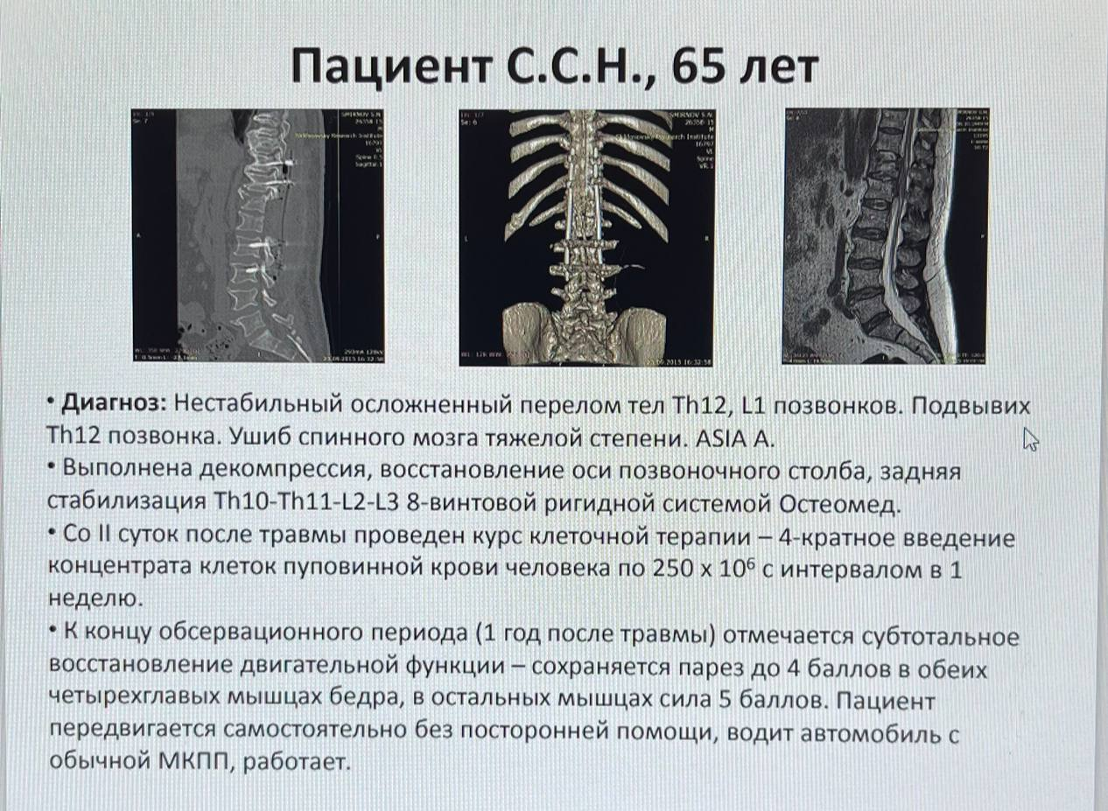

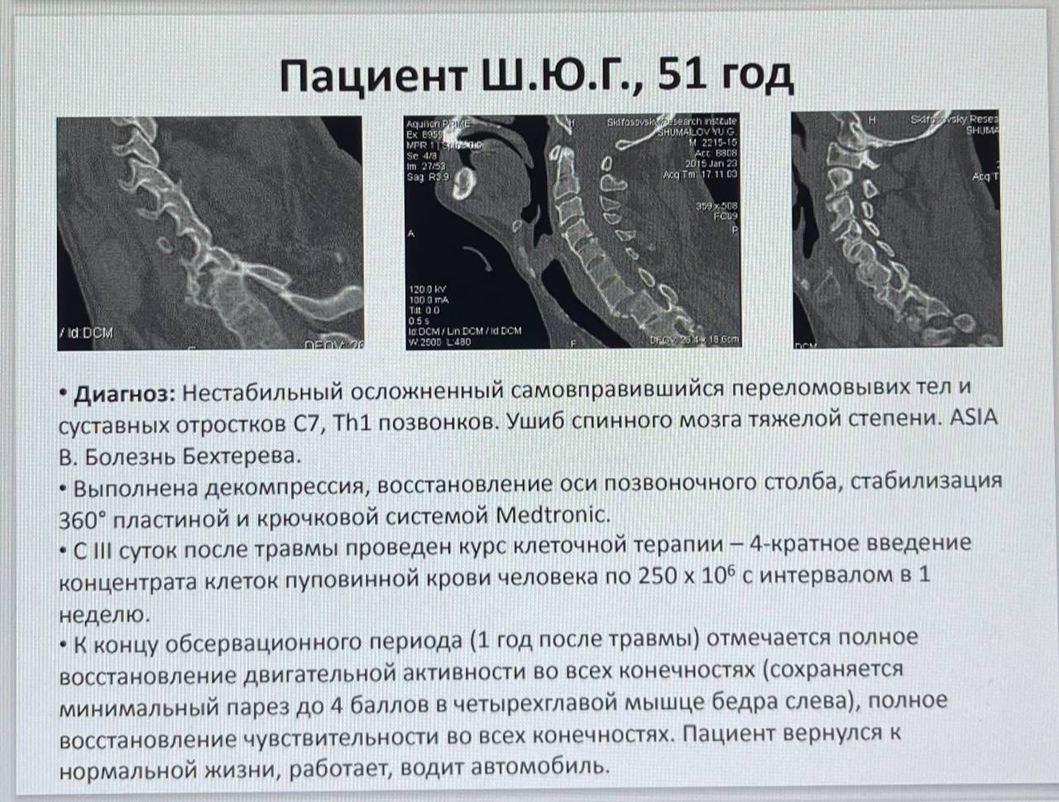

Благодарю за внимание!
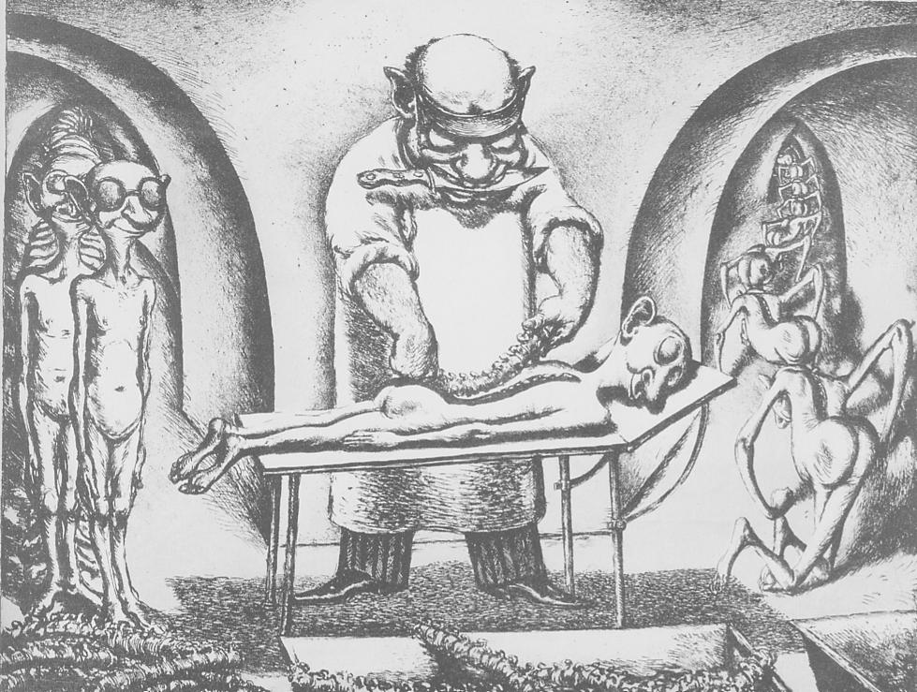

Литература
Клинические рекомендации Повреждения грудного и поясничного отделов позвоночника Возрастная группа: Взрослые и дети Год утверждения (частота пересмотра): 2021 Научным советом Министерства Здравоохранения Российской Федерации
Клинические рекомендации обсуждены и утверждены на заседании Правления Ассоциации нейрохирургов России 20.09.2013 г – г. Нижний Новгород,
Басков А.В., Борщенко И.А. Техника и принципы хирургического лечения заболеваний и повреждений позвоночника/ Басков А. В., Борщенко И.А. — М.: ГЭОТАР-Медиа, 2008. - 136 с.: ил.
Травматология : национальное руководство : учеб. пособие для системы послевуз. проф.
Басков А.В., Гринь А.А., Яриков Д.Е. Хирургическое лечение при травме шейного отдела позвоночника//Нейрохирургия. М.- 2003., №1. С.6- 13.
Волков П.В., Гринь А.А. Тактика хирургического лечения больных с огнестрельными и колото-резанными ранениями позвоночника и спинного мозга. // Нейрохирургия. М.- 2010.- №2. С. 72-79.
Нейрохирургия. М.- 2008.- №4. С. 52-59.
Методическое пособие для врачей ординаторов и интернов. Авторы: Виноградов В.Г. Комогорцев И.Е. Мункожаргалов Б.Э. Лебедев В.Ф. Ангарская Е.Г. г. Иркутск 2011 г.

